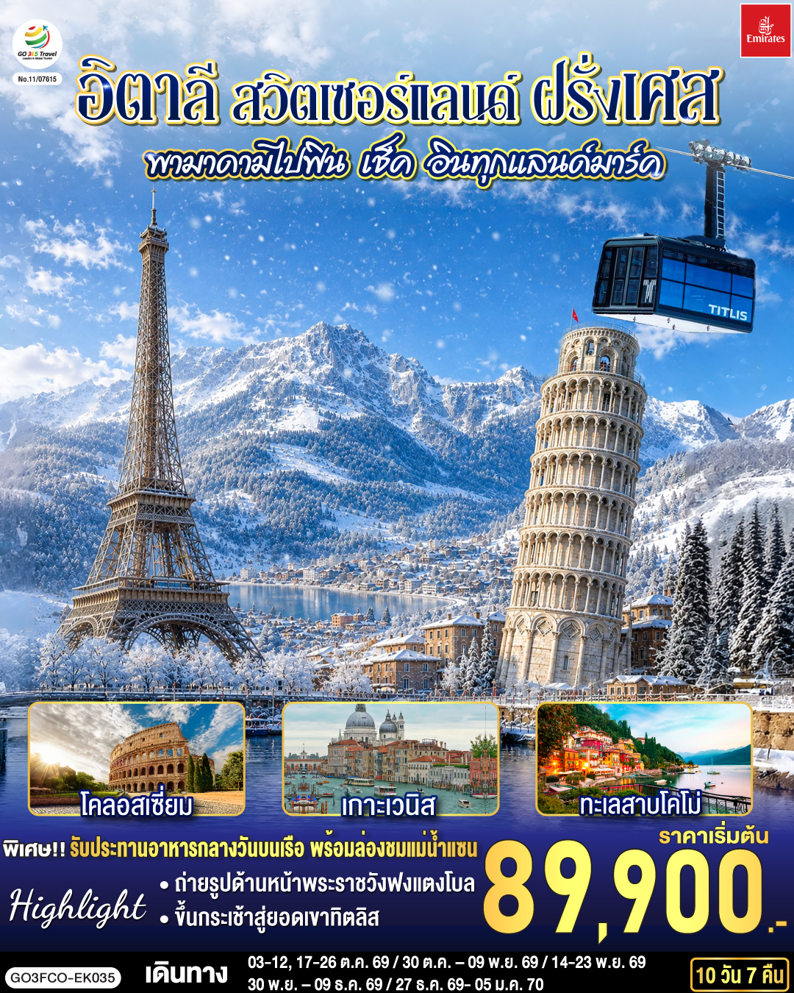

พามาดามไปฟิน เช็คอินทุกแลนด์มาร์ค
อิตาลี สวิตเซอร์แลนด์ ฝรั่งเศส
10 วัน 7 คืน โดยสายการบิน EMIRATES (EK)

วัน | โปรแกรมการเดินทาง | เช้า | เที่ยง | ค่ำ | โรงแรมที่พัก
1 | สุวรรณภูมิ | - | - | ✈
2 | สนามบินดูไบ (สหรัฐอาหรับเอมิเรตส์) – สนามบินฟูมิชิโน - โรม (อิตาลี ) – วาติกัน – มหาวิหารเซนต์ปีเตอร์ – ถ่ายรูปโคลอสเซี่ยม – น้ำพุเทรวี่ | ✈ | ✈ |  | Hampton by Hilton หรือเทียบเท่า
3 | โรม – ปิซ่า - จัตุรัสกัมโป เดย์ มีราโกลี – ชมหอเอนปิซ่า - เวนิสเมสเทร่ |  |  |  | Move Venezia หรือเทียบเท่า
4 | เวนิสเมสเทร่ - เกาะเวนิส -ชมสะพานถอนหายใจ - โบสถ์ซานมาร์โค - เวนิสเมสเทร่ – ซีร์มิโอเน - เบอร์กาโม |  |  | X | Best Western หรือเทียบเท่า
5 | มิลาน – มหาวิหารแห่งเมืองมิลาน - ชอปปิงแกลเลอรี วิคเตอร์ เอ็มมานูเอล - ทะเลสาบโคโม - ลูเซิร์น (สวิตเซอร์แลนด์) - ถ่ายรูปคู่กับสิงโตหิน - สะพานไม้ชาเปล - ซูริค |  |  | X | Harry’s Home Zurich หรือเทียบเท่า
6 | ซูริค - ซุก - ขึ้นกระเช้าสู่ยอดเขาทิตลิส – ดิจอง (ฝรั่งเศส) |  |  |  | Ibis Clemenceau หรือเทียบเท่า
7 | ดิจอง - ปารีส – ถ่ายรูปด้านหน้าพระราชวังฟงแตงโบล - ถ่ายรูปพิพิธภัณฑ์ลูฟท์ - ชอปปิงห้างลา ซามาริแตง |  |  |  | Brit Pais หรือเทียบเท่า
8 | ปารีส – ถ่ายรูปประตูชัย– ถ่ายรูปหอไอเฟล - รับประทานอาหารกลางวันบนเรือ พร้อมล่องชมแม่น้ำแซน – ชอปปิง La Vallee OUTLET |  |  | X | Brit Pais หรือเทียบเท่า
9 | มงมาร์ต - ขึ้นรถรางชมวิวปารีส – ถ่ายรูปวิหารสเกรเกอร์ - ห้างแกลลอรี่ ลาฟาแยทท์ - สนามบินชาร์ลเดอโกลล์ |  |  | ✈
10 | ดูไบ - สุวรรณภูมิ | ✈ | ✈ | ✈ | -

กําหนดวันเดินทาง | ผู้ใหญ่  พัก 2-3 ท่าน  ท่านละ | พักเดี่ยว  เพิ่มท่านละ | ราคาทัวร์  กรณีมีตั๋วเครื่องบินแล้ว  (Join Land) | ราคาเด็กอายุ  ไม่เกิน 11 ขวบ  พักกับ  ผู้ใหญ่ 2 ท่าน  (ไม่เสริมเตียง)
3-12 ต.ค. 69 | 89,900.- | 13,900.- | 58,900.- | 79,900.-
17-26 ต.ค. 69 | 89,900.- | 13,900.- | 58,900.- | 79,900.-
30 ต.ค. – 9 พ.ย. 69 | 89,900.- | 13,900.- | 58,900.- | 79,900.-
14-23 พ.ย. 69 | 89,900.- | 13,900.- | 58,900.- | 79,900.-
30 พ.ย. – 9 ธ.ค. 69 | 89,900.- | 13,900.- | 58,900.- | 79,900.-
27 ธ.ค.69- 5 ม.ค. 70 | 99,900.- | 14,900.- | 64,900.- | 89,900.-
ที่นั่งตั๋วชั้นธุรกิจ (Business class) เบื้องต้นชำระเพิ่มประมาณ 90,000 บาท ขึ้นไป
(ราคาตั่วมีการเปลื่ยนแปลงกรุณาเช็คราคาและที่นั่งกับเจ้าหน้าที่ก่อน)
10 ท่านขึ้นไป พร้อมออกเดินทาง มีหัวหน้าทัวร์ดูแล
ราคาทัวร์ข้างต้นยังไม่รวมค่าทิปมัคคุเทศก์ท้องถิ่นและคนขับรถรวม 17 ยูโร/ท่าน/ทริป
ราคาทัวร์ข้างต้นยังไม่รวมค่าทิปหัวหน้าทัวร์ที่ดูแลคณะจากเมืองไทย 30 ยูโร/ท่าน/ทริป

วันที่หนึ่ง | กรุงเทพฯ
21.30 น. | คณะพร้อมกัน ณ สนามบินสุวรรณภูมิ อาคารผู้โดยสารระหว่างประเทศ สายการบินเอมิเรตส์ โดยมีเจ้าหน้าที่คอยต้อนรับและอำนวยความสะดวก
 | **สำหรับคณะเดินทางวันที่ 27 ธ.ค. 69 – 5 ม.ค.70 คณะพร้อมกันที่สนามบินสุวรรณภูมิ ณ เวลา 23.00 น. เพื่อเตรียมออกเดินทางในเที่ยวกับที่ EK 371 เวลา 02.55-06.00+1
วันที่สอง | สนามบินดูไบ (สหรัฐอาหรับเอมิเรตส์) – สนามบินฟูมิชิโน - โรม (อิตาลี ) – วาติกัน – มหาวิหารเซนต์ปีเตอร์ – ถ่ายรูปโคลอสเซี่ยม – น้ำพุเทรวี่
01.35 น. | ออกเดินทางสู่กรุงดูไบด้วยเที่ยวบิน EK385
04.40 น. | เดินทางถึงสนามบินดูไบ รอเปลี่ยนเครื่อง
09.10 น. | ออกเดินทางสู่โรม ด้วยเที่ยวบิน EK97
13.25 น. | ถึงสนามบินโรม ประเทศอิตาลี (เวลาท้องถิ่นช้ากว่าประเทศไทย 5 /6 ชั่วโมง) นำท่านผ่านพิธีตรวจคนเข้าเมืองและศุลกากร
 | นำท่านเดินทางพาท่านเข้าสู่นครรัฐวาติกัน (Vatican) ประเทศที่เล็กที่สุดในโลกตั้งอยู่ใจกลางกรุงโรม เป็นประเทศเดียวในโลกที่มีกำแพงล้อมรอบเมืองเอาไว้ได้ทั้งหมด ยกเว้นด้านหน้าทางเข้า และเป็นศูนย์กลางของศาสนาคริสต์นิกายโรมันคาทอลิกโดยมีพระสันตะปาปา มีอำนาจปกครองสูงสุด ชมมหาวิหารที่ใหญ่ที่สุดในโลกมหาวิหารเซนต์ปีเตอร์ St. Peter’s Basilica
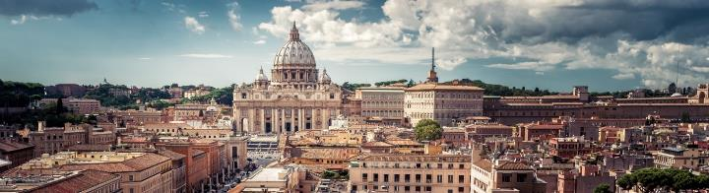
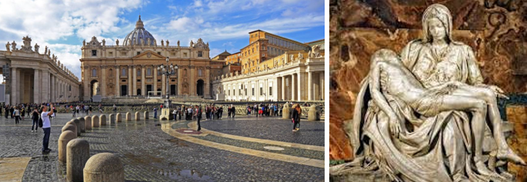
 | นำชมความยิ่งใหญ่ในอดีตและเก็บภาพสวยบริเวณรอบนอกของสถานสร้างความบันเทิงของชาวโรมันมาแต่สมัยโบราณโคลอสเซี่ยม Colosseum 1 ใน 7 สิ่งมหัศจรรย์ของโลกยุคโบราณ อดีตสนามประลองการต่อสู้ที่ยิ่งใหญ่ของชาวโรมันที่สามารถจุผู้ชมได้ถึง 50,000 คน จากนั้นผ่านชมกลุ่มโรมันฟอรัม Roman Forum อดีตศูนย์กลางทางด้านการเมือง ศาสนา และเศรษฐกิจของอาณาจักรโรมัน ที่สะท้อนให้เห็นความเจริญรุ่งเรืองของอารยะธรรมโรมันในช่วง 2,000 ปีที่ผ่านมา จากนั้นนำท่านเดินชมงานประติมากรรมของเทพนิยายกรีกและโยนเหรียญอธิษฐานบริเวณน้ำพุเทรวี่ Trevi Fountain สัญลักษณ์ของกรุงโรมที่โด่งดังจากภาพยนตร์เรื่อง สามรักในกรุงโรม
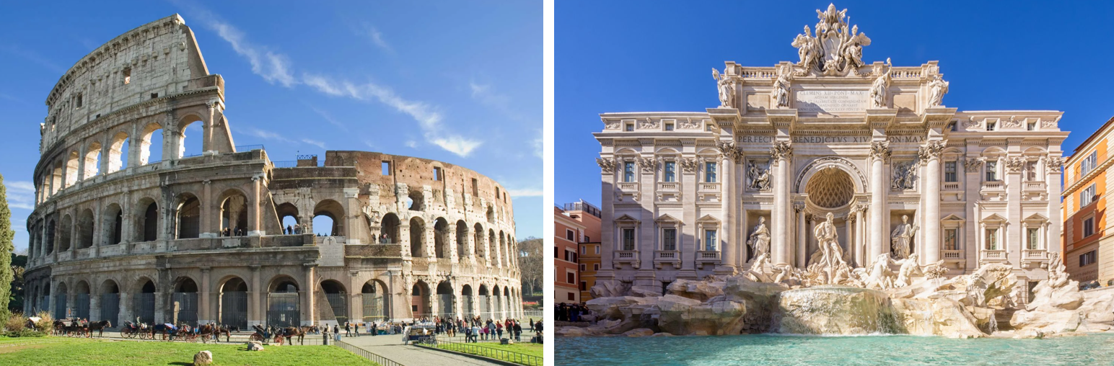
ค่ำ | รับประทานอาหารค่ำ ณ ภัตตาคารอาหารจีน
ที่พัก | นำท่านเข้าสู่ที่พัก Hampton by Hilton หรือเทียบเท่า
วันที่สาม | โรม – ปิซ่า - จัตุรัสกัมโป เดย์ มีราโกลี – ชมหอเอนปิซ่า - เวนิสเมสเทร่
เช้า | รับประทานอาหารเช้า ณ ห้องอาหารโรงแรม
 | นำท่านเดินทางสู่เมืองปิซ่า (Pisa) เมืองแห่งศิลปะที่สำคัญของอิตาลี เมืองเล็กๆ ทางตะวันตกของ Florence ด้านตะวันตกของเมืองติดกับทะเลเมดิเตอร์เรเนียน แม้ว่าจะเป็นเมืองเล็กๆ แต่ Pisa ก็เป็นเมืองที่มีชื่อเสียงและเป็นที่รู้จักของนักท่องเที่ยวทั่วโลก นำท่านเข้าสู่บริเวณจัตุรัสกัมโป เดย์ มีราโกลี Compo Dei Miracoli ที่ประกอบด้วยกลุ่มอาคารสถาปัตยกรรมแบบโรมาเนสก์ โดยเริ่มจากหอพิธีเจิมน้ำมนต์ Baptistry of St. John ที่ใหญ่ที่สุดในอิตาลี, มหาวิหารดูโอโม Duomo ที่งดงามและหอเอนแห่งเมืองปิซ่าอันเลื่อง ชมหอเอนปิซ่า Leaning Tower of Pisa สัญลักษณ์แห่งเมืองปิซ่า 1 ใน 7 สิ่งมหัศจรรย์ของโลกยุคกลาง เริ่มสร้างเมื่อปี ค.ศ.1173 ใช้เวลาสร้างประมาณ 175 ปี แต่ระหว่างการก่อสร้างต้องหยุดชะงักลงไปเมื่อสร้างไปได้ถึงชั้น 3 ก็เกิดการยุบตัวของฐานขึ้นมา และต่อมาก็มีการสร้างหอต่อเติมขึ้นอีกจนแล้วเสร็จ โดยใช้เวลาสร้างทั้งหมดถึง 177 ปี โดยที่หอเอนปิซ่านี้ กาลิเลโอ บิดาแห่งวิทยาศาสตร์ ซึ่งเป็นชาวอิตาเลี่ยนได้ใช้เป็นสถานที่ทดลองทฤษฎีแรงโน้มถ่วงของโลกที่ว่า สิ่งของสองชิ้น น้ำหนักไม่เท่ากัน ถ้าปล่อยสิ่งของทั้งสองชิ้นจากที่สูงพร้อมกัน ก็จะตกถึงพื้นพร้อมกัน จากนั้นให้ท่านอิสระให้ท่านได้เลือกซื้อสินค้าที่ระลึกราคาถูก ที่มีร้านค้าเรียงรายอยู่มากมาย
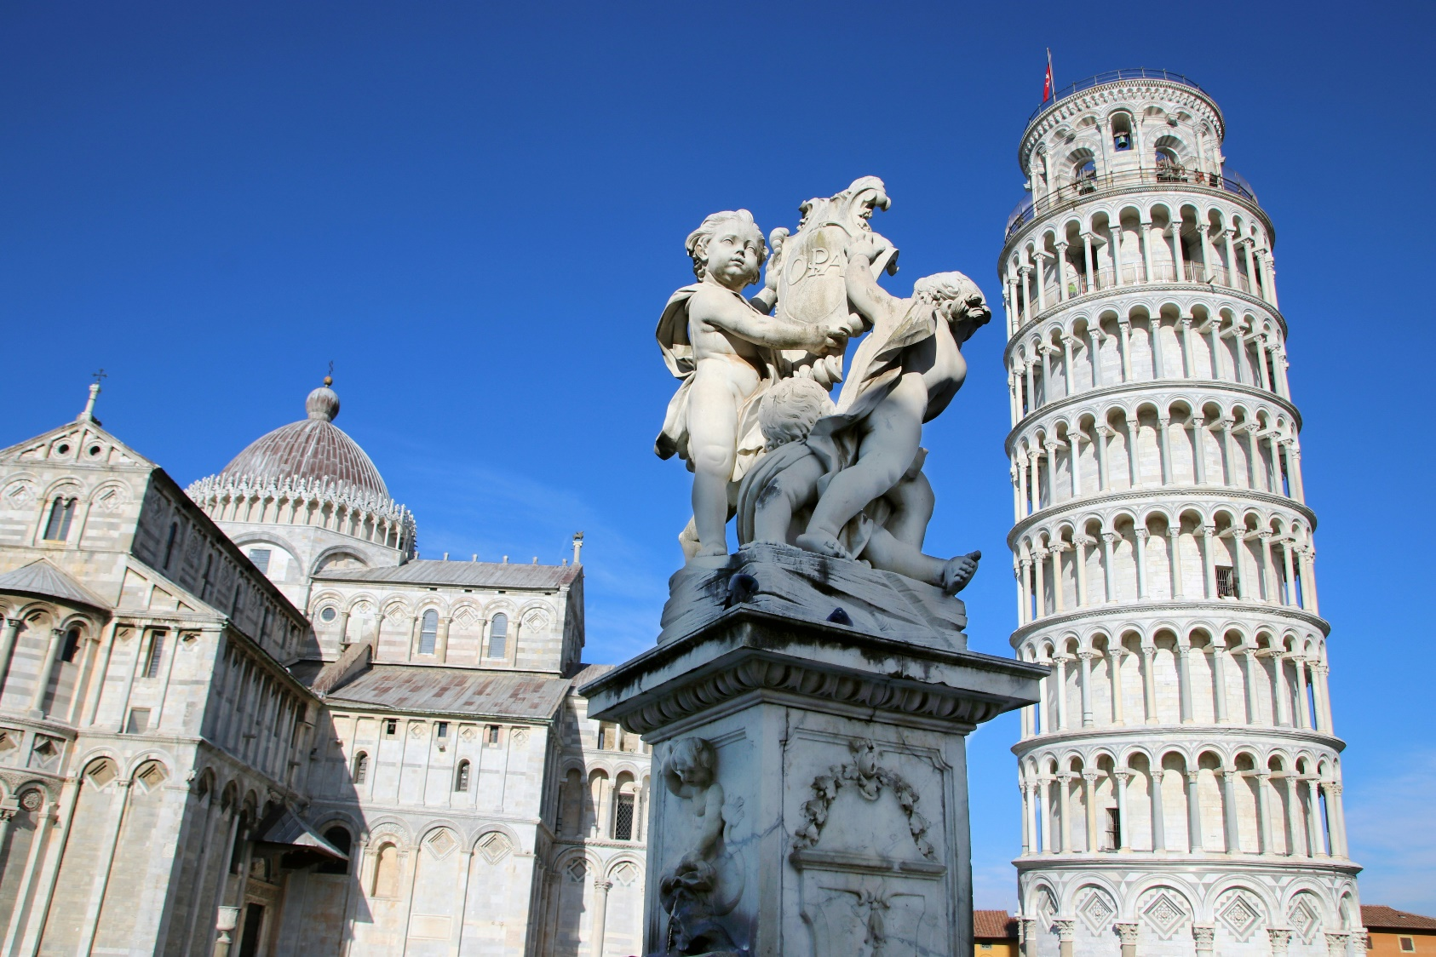
กลางวัน | รับประทานอาหารกลางวัน ณ ภัตตาคารอาหารพื้นเมือง
 | นำท่านเดินทางสู่เมืองเวนิส (Venice Mestre) ฝั่งแผ่นดินใหญ่ เมืองหลวงของแคว้นเวเนโต เวนิสถูกสร้างขึ้นจากการเชื่อมเกาะเล็ก ๆ จำนวนมากเข้าด้วยกันในบริเวณทะเลสาบเวนิเทีย ซึ่งเป็นส่วนหนึ่งของทะเลอาเดรียตริก เป็นเมืองท่าโบราณและเป็นเมืองที่ใช้คลองในการคมนาคมมากที่สุด
ค่ำ | รับประทานอาหารค่ำ ณ ภัตตาคารอาหารจีน
ที่พัก | นำท่านเข้าสู่ที่พัก Move Venezia หรือเทียบเท่า
วันที่สี่ | เวนิสเมสเทร่ - เกาะเวนิส -ชมสะพานถอนหายใจ - โบสถ์ซานมาร์โค - เวนิสเมสเทร่ - ซีร์มิโอเน - เบอร์กาโม
เช้า | รับประทานอาหารเช้า ณ ห้องอาหารโรงแรม
 | นำท่านเดินทาง สู่ท่าเรือตรอนเคตโต้ Tronchetto นำท่านล่องเรือผ่านชมบ้านเรือนของชาวเวนิส สู่เกาะเวนิส หรือ เวเนเซีย Venezia ดินแดนแสนโรแมนติก เป็นเมืองที่ไม่เหมือนใคร โดยใช้เรือแทนรถ ใช้คลองแทนถนน มีสมญานามว่าเป็น “ราชินีแห่งทะเลเอเดรียติก” มีเกาะน้อยใหญ่กว่า 118 เกาะ และมีสะพานเชื่อมถึงกันกว่า 400 แห่ง ขึ้นฝั่งที่บริเวณซานมาร์โค ศูนย์กลางของเกาะเวนิส จากนั้นนำท่านเดินชมความงามของเกาะเวนิส ชมสะพานถอนหายใจ Bridge of Sighs ที่มีเรื่องราวน่าสนใจในอดีต เมื่อนักโทษที่เดินออกจากห้องพิพากษาไปสู่คุกจะได้มีโอกาสเห็นแสงสว่างและโลกภายนอกเป็นครั้งสุดท้ายระหว่างเดินผ่านช่องหน้าต่างที่สะพานนี้ ซึ่งเชื่อมต่อกับวังดอดจ์ Doge’s Palace อันเป็นสถานที่พำนักของเจ้าผู้ครองนครเวนิสในอดีต ซึ่งนักโทษชื่อดังที่เคยเดินผ่านสะพานนี้มาเเล้วคือ คาสโนว่านั่นเอง นำท่านถ่ายรูปบริเวณจัตุรัสซานมาร์โค St. Mark’s Square ที่นโปเลียนเคยกล่าวไว้ว่า “เป็นห้องนั่งเล่นที่สวยที่สุดในยุโรป” จัตุรัสถูกล้อมรอบด้วยอาเขตอันงดงาม รวมทั้งโบสถ์ซานมาร์โค St. Mark’s Bacilica ที่มีโดมใหญ่ 5 โดม ตามแบบศิลปะไบแซนไทน์ จากนั้นอิสระให้ท่านได้มีเวลาเที่ยวชมเกาะอันแสนโรแมนติก เช่น เพื่อชมมนต์เสน่ห์แห่งนครเวนิส, เข้าชมโบสถ์ซานมาร์โค, ช๊อปปิ้งสินค้าของที่ระลึก อาทิเช่น เครื่องแก้วมูราโน่,หน้ากากเวนิส หรือนั่งจิบกาแฟในร้าน Café Florian ที่เปิดให้บริการมาตั้งแต่ปี ค.ศ.1720 สมควรแก่เวลานำท่านเดินทางกลับสู่ฝั่งแผ่นดินใหญ่ Venice Mestre
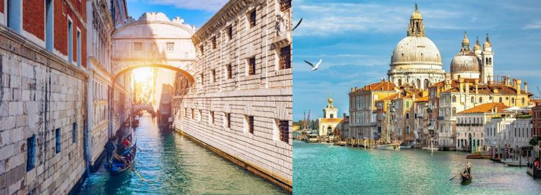
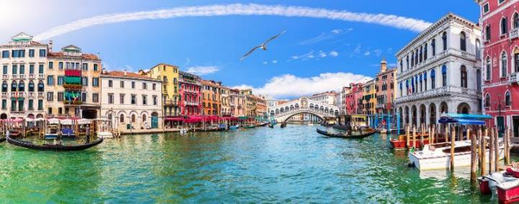
กลางวัน | รับประทานอาหารกลางวัน ณ ภัตตาคารอาหารพื้นเมือง (เมนูสปาเกตตี้หมึกดำ)
 | สมควรแก่เวลานำท่านเดินทางกลับสู่ฝั่งแผ่นดินใหญ่ Venice Mestre
 | นำท่านเดินทางสู่ เมืองซีร์มิโอเน (Sirmione) เมืองแห่งป้อมปราการโบราณ เก่าแก่อายุนับ 2000 ปี ด้วยลักษณะภูมิประเทศที่เป็นแหลมยื่นเข้าไปในทะเลสาบการ์ดา นำท่านถ่ายภาพด้านหน้าปราสาทเก่าแก่ของเมือง (The Scallger of Sirmione) สร้างในปี 1277 ซึ่งเมืองนี้เคยอยู่ในการปกครองของตระกูล Scaliger จากนั้นเดินเล่นชมเมืองเก่าชิมไอศรีมเจลาโต้ที่มีชื่อเสียงของอิตาลี หลากหลายร้านและของที่ระลึกอื่นๆ อิสระให้ท่านชมความสวยงามของวิวทิวทัศน์ของทะเลสาบการ์ดา ซี่งเป็นทะเลสาบน้ำจืดที่เกิดจากน้ำแข็งละลายจากเทือกเขาแอลป์
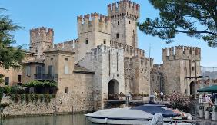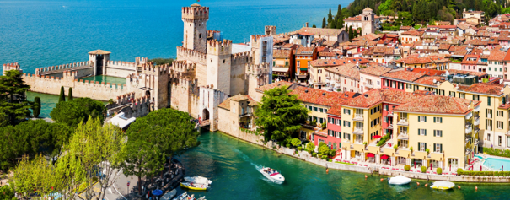
ค่ำ | อิสระอาหารค่ำตามอัธยาศัย
 | นำท่านเดินทางสู่เบอร์กาโม (Bergamo)
ที่พัก | นำท่านเข้าสู่ที่พัก Best Western หรือเทียบเท่า
วันที่ห้า | มิลาน – มหาวิหารแห่งเมืองมิลาน - ชอปปิงแกลเลอรี วิคเตอร์ เอ็มมานูเอล - ทะเลสาบโคโม - ลูเซิร์น (สวิตเซอร์แลนด์) - ถ่ายรูปคู่กับสิงโตหิน - สะพานไม้ชาเปล - ซูริค
เช้า | รับประทานอาหารเช้า ณ ห้องอาหารของโรงแรม
 | นำท่านเดินทางสู่ตัวเมืองมิลาน (Milan) เมืองที่เรียกได้ว่า เป็นเมืองหลวงแห่งแฟชั่นของโลก นำท่านชมมหาวิหารแห่งเมืองมิลาน Duomo di Milano ที่สร้างด้วยศิลปะแบบนีโอโกธิค ที่ผสมผสานกัน เป็นสถาปัตยกรรมแบบตะวันตก สมัยฟื้นฟูศิลปวิทยาการ ชมแกลเลอรี วิคเตอร์ เอ็มมานูเอล Galleria Vittorio Emanuele II ที่นับว่าเป็นชอปปิงมอลล์ที่สวยงาม หรูหราและเก่าแก่ที่สุดในเมืองมิลาน อนุสาวรีย์ ของกษัตริย์วิคเตอร์ เอ็มมานูเอลที่ 2 ผู้ริเริ่มการรวมชาติหัวเมืองต่างๆในอิตาลี และอนุสาวรีย์ของศิลปินชื่อดังในยุคเรเนซองส์อีก 1 ท่าน คือ ลิโอนาร์โด ดาร์วินซี่ ที่อยู่ในบริเวณด้านหน้าของโรงละครสกาล่า
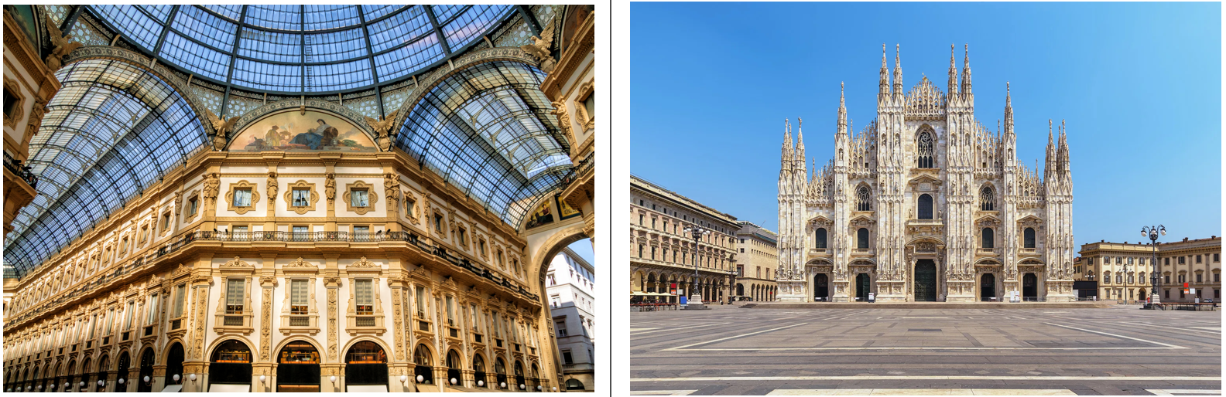
กลางวัน | รับประทานอาหารกลางวัน ณ ภัตตาคารอาหารจีน
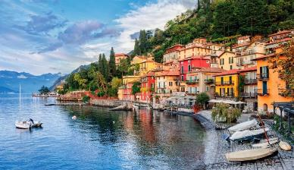
นำท่านเดินทางสู่ เมืองโคโม (Como) ซึ่งได้ชื่อว่าเป็นเมืองริมทะเลสาบที่สวยงามบริเวณพรมแดนอิตาลี สวิตเซอร์แลนด์ ทะเลสาบโคโมที่ล้อมรอบด้วยเทือกเขาแอลป์สูงตระหง่านอันงดงาม (ใช้เวลาเดินทางประมาณ 1 ชั่วโมง) นำท่านชม ทะเลสาบโคโม่ (Como Lake ) โดยทะเลสาบโคโม่นั้นตั้งอยู่ในจังหวัดโคโม่ แคว้นลอมบาร์เดียเป็นทะเลสาบที่ใหญ่เป็นอันดับสามของอิตาลีแต่เรื่องความสวยงามนั้นมาเป็นอันดับหนึ่ง โดยพื้นที่โดยรอบมีความยาวถึง 146 กิโลเมตรเลยทีเดียว
 | นำท่านเที่ยวชม เมืองลูเซิร์น (Lucerne) เมืองท่องเที่ยวยอดนิยมอันดับหนึ่งของสวิตเซอร์แลนด์ ที่ถูกห้อมล้อมไปด้วยทะเลสาบและขุนเขา นำท่านชมสิงโตหินแกะสลัก (Dying Lion of Lucerne) ที่แกะสลักบนผาหินธรรมชาติ เพื่อเป็นอนุสรณ์รำลึกถึงการสละชีพอย่างกล้าหาญของทหารสวิสที่เกิดจากการปฏิวัติในฝรั่งเศสเมื่อปี ค.ศ.1792 ชมสะพานไม้ชาเปล (Chapel Bridge) ซึ่งมีความยาวถึง 204 เมตร ทอดข้ามผ่านแม่น้ำรอยส์ (Reuss River) อันงดงามซึ่งเป็นเหมือนสัญลักษณ์ของเมืองลูเซิร์น เป็นสะพานไม้ที่มีหลังคาที่เก่าแก่ที่สุดในยุโรป สร้างขึ้นเมื่อปี ค.ศ.1333 โดยใต้หลังคาคลุมสะพานมีภาพวาดประวัติศาสตร์ของชาวสวิส ตลอดแนวสะพาน ให้ท่านได้อิสระเลือกซื้อสินค้าของสวิส เช่น ช็อคโกแลต, เครื่องหนัง, มีดพับ, นาฬิกายี่ห้อดัง อาทิเช่น Rolex, Omega, Tag Heuer เป็นต้น
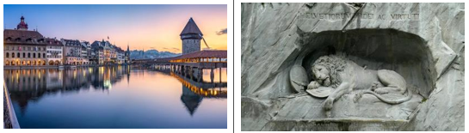
ค่ำ | อิสระอาหารค่ำตามอัธยาศัย
 | นำท่านเดินทางสู่ที่พักเมืองซูริค (Zurich)
ที่พัก | นำท่านเข้าสู่ที่พัก Harry’s Home Zurich หรือเทียบเท่า
วันที่หก | ซูริค - ซุก - ขึ้นกระเช้าสู่ยอดเขาทิตลิส – ดิจอง (ฝรั่งเศส)
เช้า | รับประทานอาหารเช้า ณ ห้องอาหารของโรงแรม
 | นำท่านเดินทางต่อสู่เมืองซุก (Zug) เมืองเล็กๆ ริมทะเลสาบที่สวยงามราวกับเทพนิยายตั้งอยู่ทางภาคกลางตอนบนของประเทศ โดยนอกจากความสวยงามของทัศนียภาพแล้ว เมืองนี้ยังมีอัตราการเก็บภาษีที่ค่อนข้างต่ำจึงถือเป็นที่ตากอากาศที่นิยมของเหล่าเศรษฐี คนดังสำคัญระดับโลกมากมายมาเยือน ท่านอาจจะเห็นซูเปอร์คาร์จอดเรียงรายอยู่ 2 ข้างทาง จนเป็นเรื่องธรรมดาไปเลย นำท่านชมเมืองชมหอนาฬิกาเมืองซุก (Clock Tower) แลนด์มาร์กที่สำคัญแห่งหนึ่งของเมือง ด้วยความสูงของหอถึง 52 เมตรและความโดดเด่น ของหลังคาซึ่งเป็นสีน้ำเงินขาวโดนเด่นตัดกับสีหลังคาสีน้ำตาลของบ้านเมืองสวยงามอย่างยิ่ง นำท่านเข้าชมร้านทำทองที่เก่าแก่ที่สุดในยุโรป (The Oldest house of goldsmiths in Europe) ของครอบครัว Lohri เปิดทำการตั้งแต่สมัยศตวรรษที่ 16 ภายในตัวอาคารมีการตกแต่งในรูปแบบสถาปัตยกรรมสมัยจักรวรรดินโปเลียน มีซุ้มประตูและเสาโรมัน มีรูปปั้นและจิตรกรรมฝาผนัง ด้วยการวาดลายหินอ่อนด้วยมือ ในปี 1971 ได้เปิดร้านนี้เป็นพิพิธภัณฑ์ศิลปะล้ำค่าและเครื่องประดับหายาก และบางชิ้นมีเพียงชิ้นเดียวในโลก มีเวลาให้ท่านเดินชื่นชมอาคาร งานศิลปะล้ำค่าและเครื่องประดับหายากแล้ว ในส่วนของ Lohri Store ยังมีนาฬิกาชั้นนำระดับโลกให้ท่านเลือกซื้อเลือกชมอาทิ เช่น Patek Philippe, Franck Muller Cartier , Piaget, Parmigiani Fleurier, Panerai, IWC , Omega, Jaeger-LeCoultre, Blancpain, Tag Heuer ฯลฯ นำท่านเดินทางสู่เมืองซูริค (Zurich) เมืองที่ใหญ่ที่สุดในประเทศ
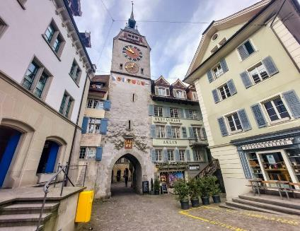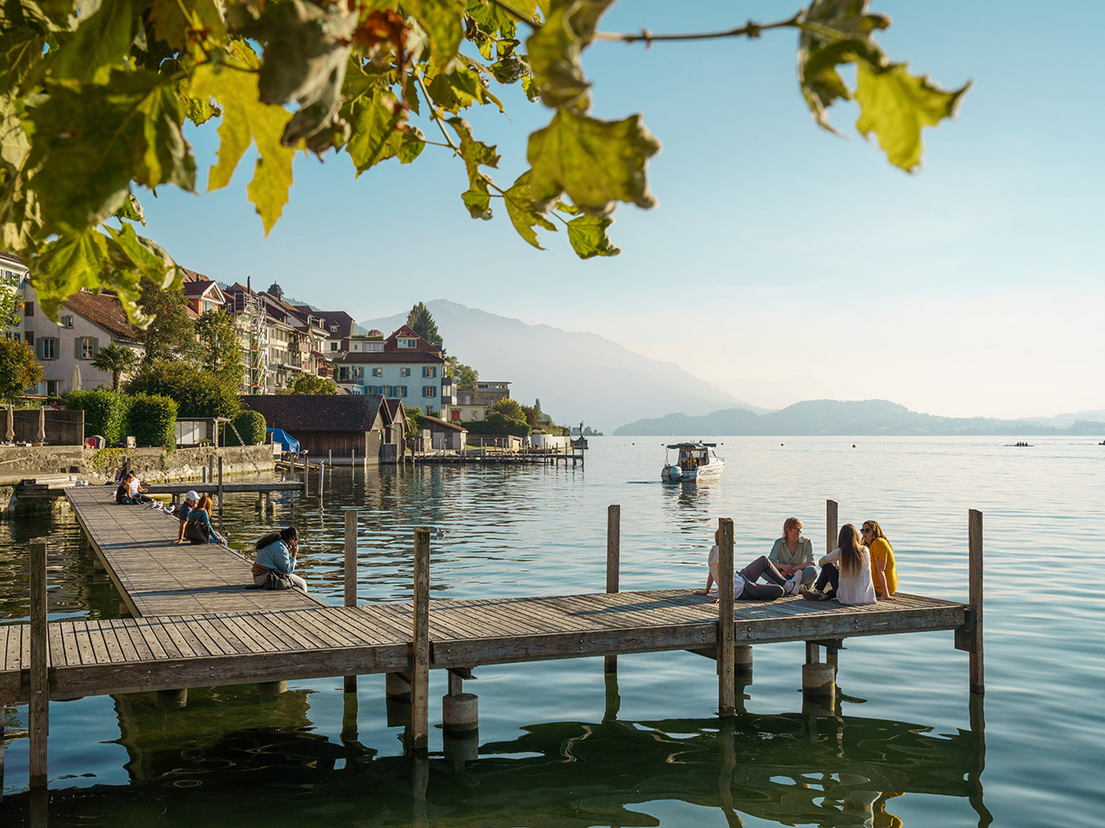
กลางวัน | รับประทานอาหารกลางวัน ณ ภัตตาคารอาหารพื้นเมือง (บนยอดเขา)
 | นำท่านสู่หมู่บ้านแองเกิลเบิร์ก (Engelberg) เพื่อขึ้นกระเช้าลอยฟ้าทันสมัยระบบใหม่ล่าสุดหมุน 360 องศา รอบตัวเอง ชมทัศนียภาพอันตระการตาได้รอบทิศทางตามเส้นทางขึ้นสู่ยอดเขาทิตลิส (Titlis) เข้าชมถ้ำน้ำแข็ง (Ice Grotto) ที่ไม่เคยละลาย เชิญเพลิดเพลินสนุกสนานกับการเล่นหิมะบนลานสกี สุดแสนประทับใจเป็นอย่างยิ่ง ชมทิวทัศน์ของยอดเขาต่างๆ ที่ปกคลุมไปด้วยหิมะอันขาวโพลนสร้างความงดงามให้กับขุนเขาเป็นอันมาก ให้เวลาท่านเดินข้าม" The Titlis Cliff Walk " สะพานแขวนที่ตั้งอยู่สูงที่สุดของทวีปยุโรป ที่ควา มสูง 3,041 เมตรจากระดับน้ำทะเล สะพานมีความยาว 100 เมตร ท่านจะได้ชมทัศนียภาพที่สวยงามของเทือกเขาแอลป์ อันสวยงามแบบกว้างไกลสุดสายตา (สะพานแขวนอาจจะปิด ในกรณีถ้าสภาพอากาศไม่เอื้ออำนวย)
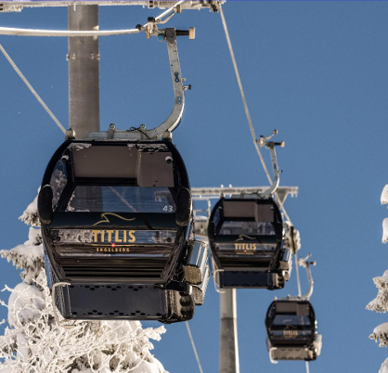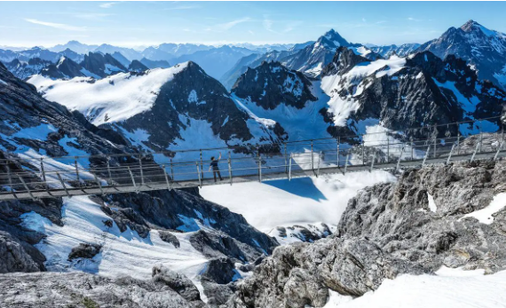
 | นำท่านเดินทางข้ามพรมแดนสู่ประเทศฝรั่งเศส โดยผ่านเข้าไปยังเมืองเมืองดิจอง (Dijon) ประเทศฝรั่งเศส อดีตเมืองหลวงแห่งแคว้นเบอร์กันดี ผ่านทุ่งราบอันกว้างใหญ่แหล่งผลิตมัสตาร์ดชื่อดัง อีกทั้งยังมีชื่อเสียงในการผลิตไวน์ชั้นเลิศอีกด้วย ผ่านชมอาคารบ้านเรือนสมัยเรเนสซองส์ โบสถ์และวิหารเก่าแก่ในสมัยยุคกลาง ซึ่งมีจุดเด่นคือ การมุงหลังคาด้วยกระเบื้องสีแดงสดจัดเรียงเป็นลวดลายงดงาม
ค่ำ | รับประทานอาหารค่ำ ณ ภัตตาคารอาหารจีน
ที่พัก | นำท่านเข้าสู่ที่พัก Ibis Clemenceau หรือเทียบเท่า
วันที่เจ็ด | จอง - ปารีส – ถ่ายรูปด้านหน้าพระราชวังฟงแตงโบล - ถ่ายรูปพิพิธภัณฑ์ลูฟท์ - ชอปปิงห้างลา ซามาริแตง
เช้า | รับประทานอาหารเช้า ณ ห้องอาหารของโรงแรม
 | นำท่านถ่ายรูปด้านหน้าบริเวณ พระราชวังฟงแตนโบล (Fontainebleau Palace) พระราชวังหลวงที่ใหญ่ที่สุดพระราชวังหนึ่งของฝรั่งเศส ซึ่งได้รับการขึ้นทะเบียนเป็นมรดกโลกโดยองค์การยูเนสโกในปี ค.ศ. 1981 พระราชวังแห่งนี้มีประวัติศาสตร์ยาวนานกว่าแปดร้อยปี โดยเริ่มก่อสร้างมาตั้งแต่ยุคกลาง และมีการบูรณะปรับปรุงตกแต่งโดยกษัตริย์ของฝรั่งเศสอีกหลายพระองค์ ทำให้พระราชวังมีลักษณะของศิลปะที่หลากหลายแต่ก็มีเอกลักษณ์เฉพาะตัวจนกลายเป็นสัญลักษณ์ของยุคเรอเนซองซ์ ภายในมีการตกแต่งอย่างวิจิตรงดงาม ภายนอกก็ล้อมรอบด้วยสวนสวยเขียวขจี
 | นำท่านเดินทางสู่มหานครปารีส (Paris) เมืองหลวงของประเทศฝรั่งเศส เมืองที่มีมนต์เสน่ห์อันเหลือล้น ติดอันดับ 1 ใน 10 ของโลกที่นักท่องเที่ยวอยากมาเยือนมากที่สุด ปัจจุบันกรุงปารีสเป็นหนึ่งในศูนย์กลางทางเศรษฐกิจแลวัฒนธรรมที่ล้ำสมัยแห่งหนึ่งของโลก ที่ทรงด้วยอิทธิพลของการเมือง การศึกษา บันเทิง สื่อ แฟชั่น วิทยาศาสตร์และศิลปะ
กลางวัน | รับประทานอาหารกลางวัน ณ ภัตตาคารอาหารพื้นเมือง เมนูหอยเอสคาโก
 | นำท่านถ่ายรูปคู่กับพิพิธภัณฑ์ลูฟท์ พิพิธภัณฑ์เก่าแก่ทางศิลปะที่มีชื่อเสียงและยังมีขนาดใหญ่ที่สุดในโลก ในอดีตที่นี่เคยเป็นพระราชวังหลวงของราชวงศ์กาเปเซียง ซึ่งปัจจุบันได้เปลี่ยนเป็นที่จัดแสดงผลงานกว่า 35,000 ชิ้น ในพื้นที่กว่า 60,600 ตารางเมตร และมีผู้เข้าเยี่ยมชมมากถึง 9.7 ล้านคนต่อปี และที่นี่ยังเป็นที่จัดแสดงของภาพวาดที่มีชื่อเสียงที่สุดในโลก ภาพโมนาลิซา Monalisa ของเลโอนาร์โด ดาวินชี ศิลปินผู้มีชื่อเสียงชาวอิตาลีอีกด้วย
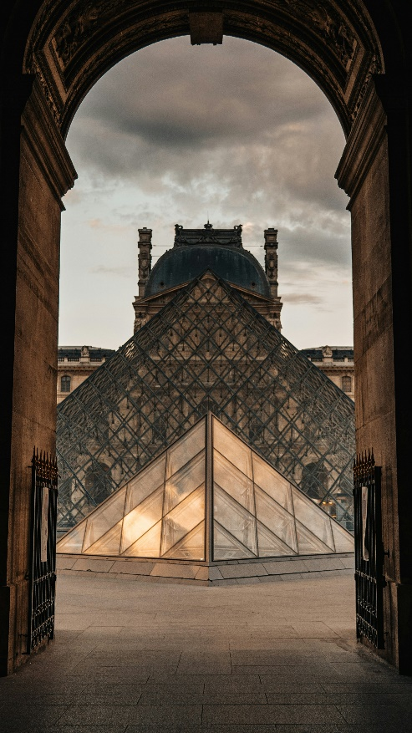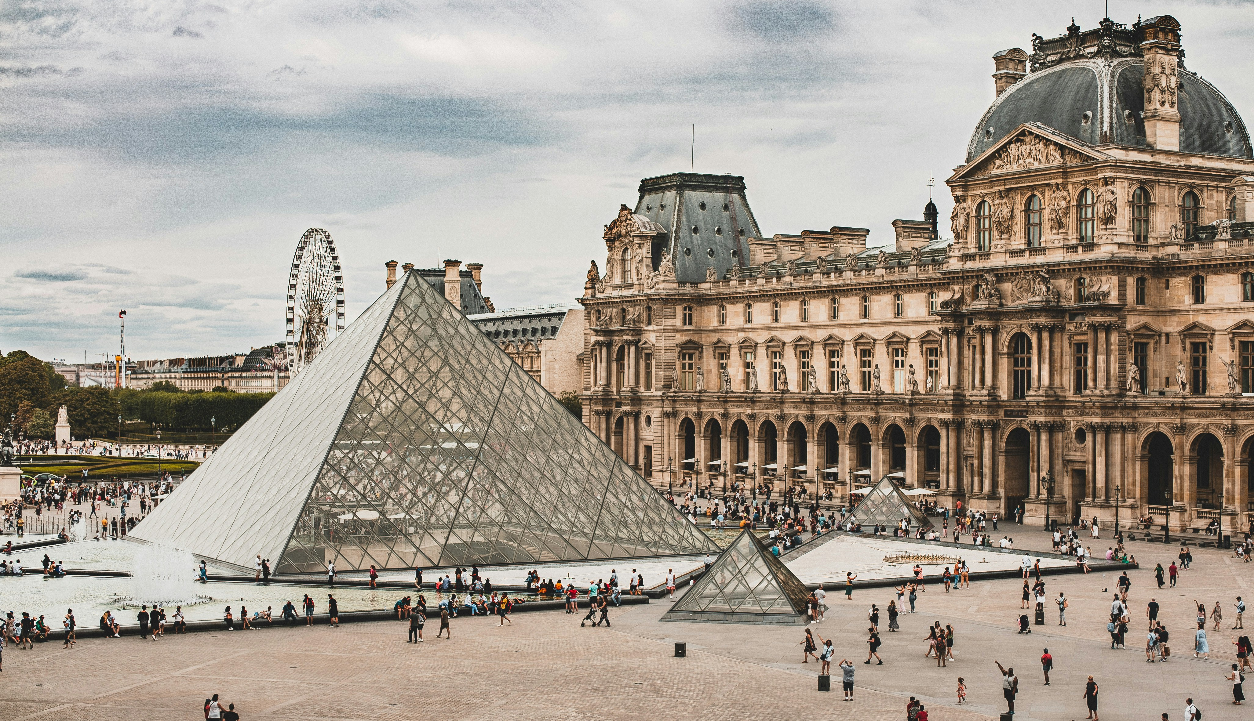
 | นำท่านเข้าสู่ห้างสรรพสินค้าที่เก่าแก่แห่งหนึ่งของโลกอย่าง ลา ซามาริแตง La Samaritaine ที่ก่อตั้งในปี 1870 โดย Ernest Cognacq และ Marie-Louise Jaÿ โดยสถาปนิกผู้ออกแบบคือ Frantz Jourdain โดยเป็นอาคารเก่าแก่คลาสสิกที่ถูกขึ้นทะเบียน Monument Historique ให้เป็นโบราณสถานทางประวัติศาสตร์ของฝรั่งเศสในปี ค.ศ.1990 พบกับความหรูหร่าโดดเด่นทั้งภายนอก และ ภายในอาคารของห้างด้วยศิลปะหลากหลายรูปแบบ ตั้งแต่ภาพวาดฝาผนัง , แผงประดับอาคารที่แสนวิจิตร มีเสน่ห์เฉพาะตัว มีการผสมผสานระหว่างศิลปะอาร์ตนูโว (Art Nouveau) กับอาร์ตเดโค (Art Déco) ได้อย่างลงตัว และภายในอาคารยังมีโครงสร้างเหล็กอันมีเอกลักษณ์ที่ถอดแบบลักษณะมาจากหอไอเฟล ซึ่งห้างได้เปิดตัวอย่างเป็นทางการอีกครั้งเมื่อวันที่ 23 มิถุนายน 2021 ที่ผ่านมา และกลายเป็นห้างสรรพสินค้าแห่งใหม่ ที่เน้นย้ำถึงเสน่ห์ของปารีส มีร้านค้าระดับพรีเมียม อาหาร และงานศิลปะ รวมแล้วกว่า 600 แบรนด์ มีนิทรรศการที่จะสลับหมุนเวียนให้ได้ชมตลอด
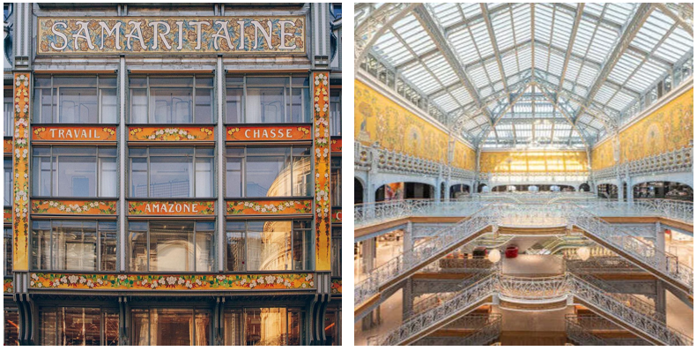
ค่ำ | รับประทานอาหารค่ำ ณ ภัตตาคารอาหารจีน
ที่พัก | นำท่านเข้าสู่ที่พัก Brit Pais หรือเทียบเท่า
วันที่แปด | ปารีส – ถ่ายรูปประตูชัย– ถ่ายรูปหอไอเฟล - รับประทานอาหารกลางวันบนเรือ พร้อมล่องชมแม่น้ำแซน– ชอปปิง La Vallee OUTLET
เช้า | รับประทานอาหารเช้า ณ ห้องอาหารของโรงแรม
 | นำท่านเดิน ผ่านลานประวัติศาสตร์จัตุรัสคองคอร์ด Place de la Concorde ที่พระเจ้าหลุยส์ที่ 16 และพระนางมารีอังตัวเนต ถูกตัดสินประหารชีวิตโดยกิโยตินในสมัยปฏิวัติฝรั่งเศส แล้วผ่านเข้าสู่ถนนสายโรแมนติกชองป์เอลิเซ่ Champs Elysees ซึ่งทอดยาวจากจัตุรัสคองคอร์ดตรงสู่ประตูชัยนโปเลียน นำชมและถ่ายรูปคู่กับประตูชัยนโปเลียน Arc de Triomphe สัญลักษณ์แห่งชัยชนะของจักรพรรดินโปเลียนในศึก เอาส์เตอร์ลิทซ์ในปี 1805 โดยเริ่มสร้างขึ้นในปี ค.ศ.1806 แต่มาแล้วเสร็จในปี ค.ศ.1836 แล้วจากนั้นนำถ่ายรูปเป็นที่ระลึกกับกับหอไอเฟล Tour Eiffel สัญลักษณ์ที่โดดเด่นสูงตระหง่านคู่นครปารีสด้วยความสูงถึง 1,051 ฟุต ซึ่งสร้างขึ้นในปี ค.ศ.1889 ที่บริเวณจัตุรัสทรอคคาเดโร่
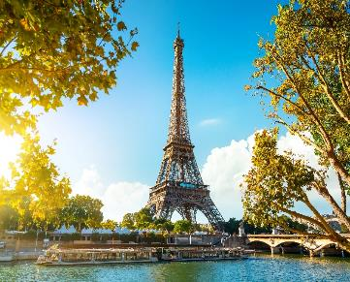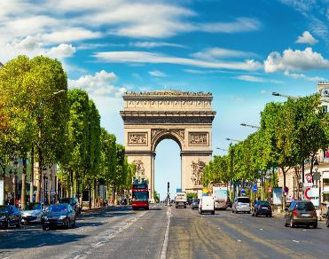
 | นำท่านล่องเรือแม่น้ำแซน ไปตามแม่น้ำแซน ที่ไหลผ่านใจกลางกรุงปารีส ชมความสวยงามของสถาปัตยกรรมอันคลาสสิคของอาคารต่างๆ ตลอดสองฝั่งแม่น้ำนับว่าเป็นอีกหนึ่งประสบการณ์ที่น่าประทับใจโดยเรือจะล่องผ่านมหาวิหารนอเตรอดามแห่งปารีส (Notre-dame de Paris) อายุกว่า 800 ปี เป็นมหาวิหารสถาปัตยกรรมสไตล์โกธิคที่งามเลิศ โดดเด่นด้วยหอคอยคู่หน้าทรงเหลี่ยมและยอดปลายแหลมบนหลังคาวิหารสูงจากระดับพื้นดินถึง 96 เมตร เป็นสถานที่ประกอบพิธีอภิเษกสมรสระหว่างพระเจ้าหลุยส์ที่ 16 กับพระนางมารี อังตัวแนตต์ และยังเป็นจุดกิโลเมตรที่ศูนย์ของประเทศฝรั่งเศสอีกด้วย
กลางวัน | พิเศษ ! รับประทานอาหารกลางวัน ณ ภัตตาคารอาหารบนเรือ
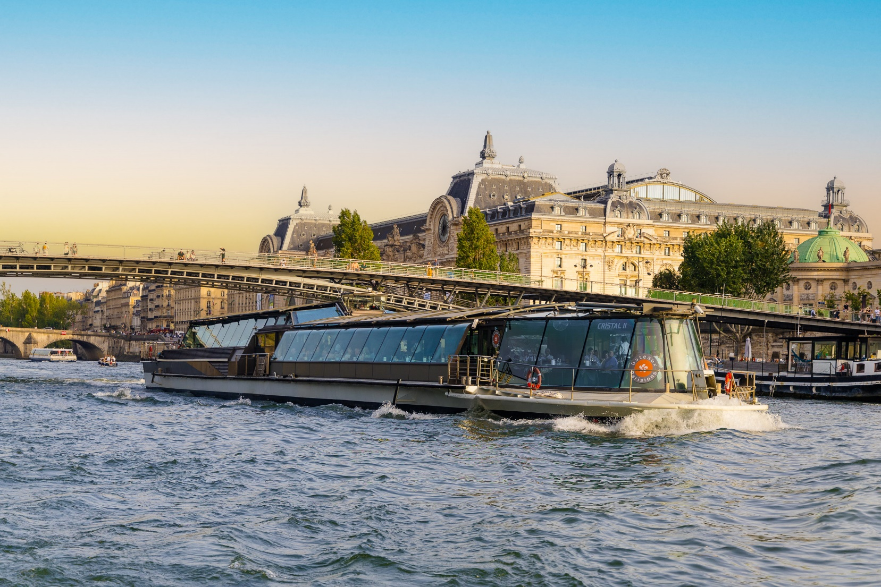
 | จากนั้นนำท่านเดินทางสู่ La Vallee Village Outlet เอ๊าท์เล็ตขนาดใหญ่ทีมีสินค้าแบรนด์เนมให้เลือกมากมายอาทิ เช่น Coach, Calvin Klein, Amani, Burberry, Fred Perry, Versace, Diesel, Givenchy, Jimmy Choo, Longchamp, Michael Kors, Roberto Cavalli, Samsonite, Polo Ralph Lauren, Ted Baker, Superdry, Valentino, Salvatore Ferragamo, Hugo Boss และอื่นๆอีกมากมาย อิสระให้ท่านเลือกซื้อสินค้าตามอัธยาศัย
ค่ำ | อิสระอาหารค่ำตามอัธยาศัย
ที่พัก | นำท่านเข้าสู่ที่พัก Brit Pais หรือเทียบเท่า
วันที่เก้า | มงมาร์ต - ขึ้นรถรางชมวิวปารีส – ถ่ายรูปวิหารสเกรเกอร์ - ห้างแกลลอรี่ ลาฟาแยทท์ - สนามบินชาร์ลเดอโกลล์
เช้า | รับประทานอาหารเช้า ณ ห้องอาหารของโรงแรม
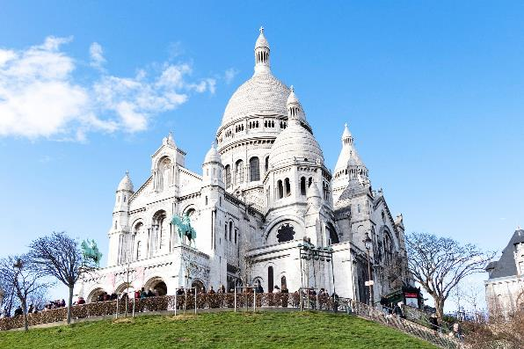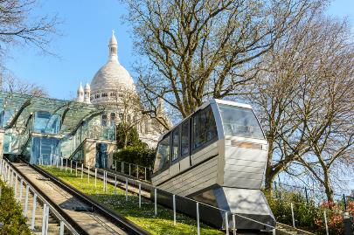
 | จากนั้นนำท่านเดินทางสู่ย่านมงมาร์ต (Montmartre) ซึ่งเป็นย่านศิลปินมากว่า 200 ปีแล้ว สัมผัสกับมนต์เสน่ห์และกลิ่นอายของวันวานที่ศิลปะในฝรั่งเศสรุ่งเรืองถึงขีดสุด นำท่านขึ้นรถราง (Funicular) สู่จุดชมวิวสวยของนครปารีสจากบริเวณยอดเนินเขาของวิหารสเกรเกอร์ (Basilica of Sacre Coeur) วิหารสีขาวที่เป็นสัญญาลักษณ์อันโดดเด่นของปารีส จากนั้นให้เวลาท่านเดินชมเลือกซื้อสินค้าจากร้านค้าของที่ระลึก, ร้านกาแฟที่มีอยู่มากมาย หรือ ชมเหล่าศิลปินที่มาวาดรูปอยู่ใกล้ๆ บริเวณนั้น
กลางวัน | รับประทานอาหารกลางวัน ณ ภัตตาคารอาหารพื้นเมือง
 | จากนั้นพาท่านสัมผัสกับบรรยากาศที่เต็มไปด้วยนักช้อปปิ้งจากทั่วทุกมุมโลกในห้างสรรพสินค้าใหญ่ใจกลางกรุงปารีสที่แกลเลอรี่ ลาฟาแยตต์ (Galeries Lafayette) หรือท่านสามารถเลือกซื้อสินค้าของสวิสจากร้าน Bucherer ร้านดังของสวิส ที่มีสาขาเปิดอยู่ใจกลางกรุงปารีส โดยมีสินค้ามากมาย อาทิเช่น ช็อคโกแลต, เครื่องหนัง, มีดพับ, นาฬิกายี่ห้อดัง อาทิเช่น Rolex, Omega, Tag Heuer เป็นต้น
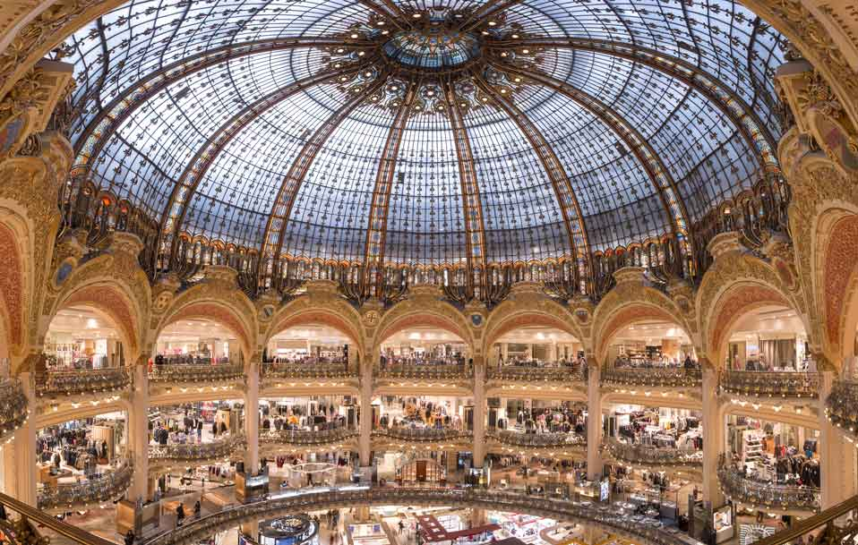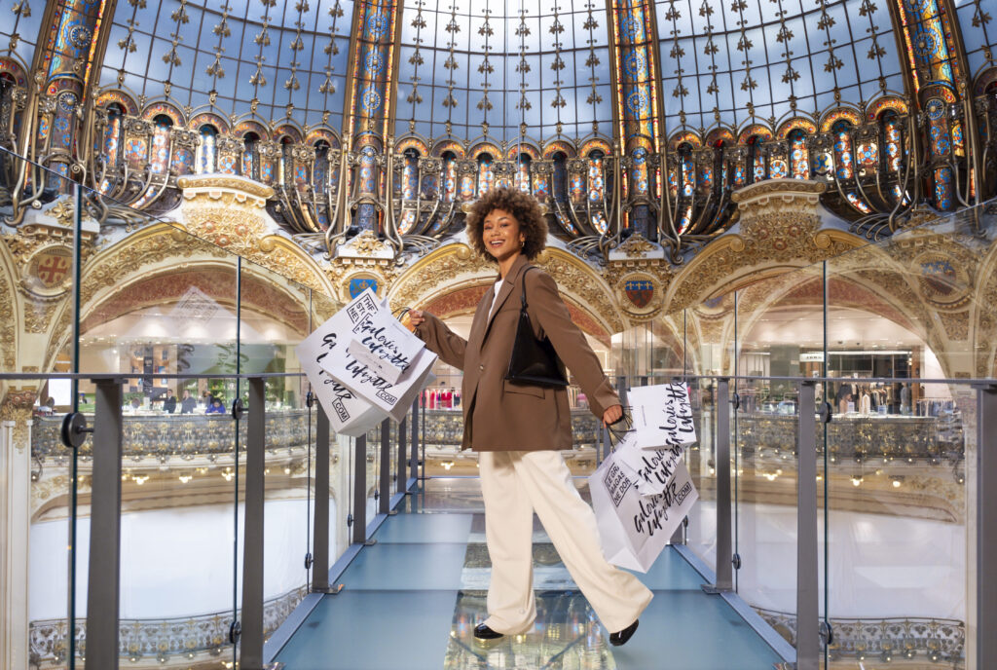
 | **สำหรับคณะเดินทางวันที่ 27 ธ.ค. 69 – 5 ม.ค.70 ช่วงเช้าเหลือเพียงเข้าพระราชวังแวร์ซายส์ (ตัดรายการมงมาร์ตและอาหารกลางวัน) และออกเดินทางสู่สนาบินปารีสเวลา 10.00 น. เพื่อเตรียมตัวออกเดินทางจากปารีสสู่ดูไบในเที่ยวกับที่ EK 74 เวลา 14.25-00.15+1
16.00 น. | ได้เวลาอันสมควร นำท่านเดินทางสู่สนามบินปารีสเพื่อทำคืนภาษี (Tax Refund) และมีเวลาช้อปปิ้งสินค้าปลอดภาษี (Duty Free) ภายในสนามบิน
21.35 น. | ออกเดินทางกลับสู่กรุงเทพด้วยเที่ยวบิน EK76
วันที่สิบ | ดูไบ - กรุงเทพ
 | **สำหรับคณะเดินทางวันที่ 27 ธ.ค. 69 – 5 ม.ค.70 ออกเดินทางจากดูไบสู่กรุงเทพ ในเที่ยวกับที่ EK 384 เวลา 03.05-12.05
07.20 น. | เดินทางถึงสนามบินดูไบ รอเปลี่ยนเครื่อง
09.30 น. | ออกเดินทางจากสนามบินดูไบ โดยเที่ยวบินที่ EK372
18.40 น. | เดินทางถึงสนามบินสุวรรณภูมิโดยสวัสดิภาพ.

อัตราค่าบริการและเงื่อนไขรายการท่องเที่ยว
กําหนดวันเดินทาง | ผู้ใหญ่  พัก 2-3 ท่าน  ท่านละ | พักเดี่ยว  เพิ่มท่านละ | ราคาทัวร์  กรณีมีตั๋วเครื่องบินแล้ว  (Join Land) | ราคาเด็กอายุ  ไม่เกิน 11 ขวบ  พักกับ  ผู้ใหญ่ 2 ท่าน  (ไม่เสริมเตียง)
3-12 ต.ค. 69 | 89,900.- | 13,900.- | 58,900.- | 79,900.-
17-26 ต.ค. 69 | 89,900.- | 13,900.- | 58,900.- | 79,900.-
30 ต.ค. – 9 พ.ย. 69 | 89,900.- | 13,900.- | 58,900.- | 79,900.-
14-23 พ.ย. 69 | 89,900.- | 13,900.- | 58,900.- | 79,900.-
30 พ.ย. – 9 ธ.ค. 69 | 89,900.- | 13,900.- | 58,900.- | 79,900.-
27 ธ.ค.69- 5 ม.ค. 70 | 99,900.- | 14,900.- | 64,900.- | 89,900.-
ที่นั่งตั๋วชั้นธุรกิจ (Business class) เบื้องต้นชำระเพิ่มประมาณ 90,000 บาท ขึ้นไป
(ราคาตั่วมีการเปลื่ยนแปลงกรุณาเช็คราคาและที่นั่งกับเจ้าหน้าที่ก่อน)
10 ท่านขึ้นไป พร้อมออกเดินทาง มีหัวหน้าทัวร์ดูแล
ราคาทัวร์ข้างต้นยังไม่รวมค่าทิปมัคคุเทศก์ท้องถิ่นและคนขับรถรวม 17 ยูโร/ท่าน/ทริป
ราคาทัวร์ข้างต้นยังไม่รวมค่าทิปหัวหน้าทัวร์ที่ดูแลคณะจากเมืองไทย 30 ยูโร/ท่าน/ทริป
***โปรแกรมอาจจะมีการปรับเปลี่ยนตามความเหมาะสมของสภาพอากาศและฤดูกาล***



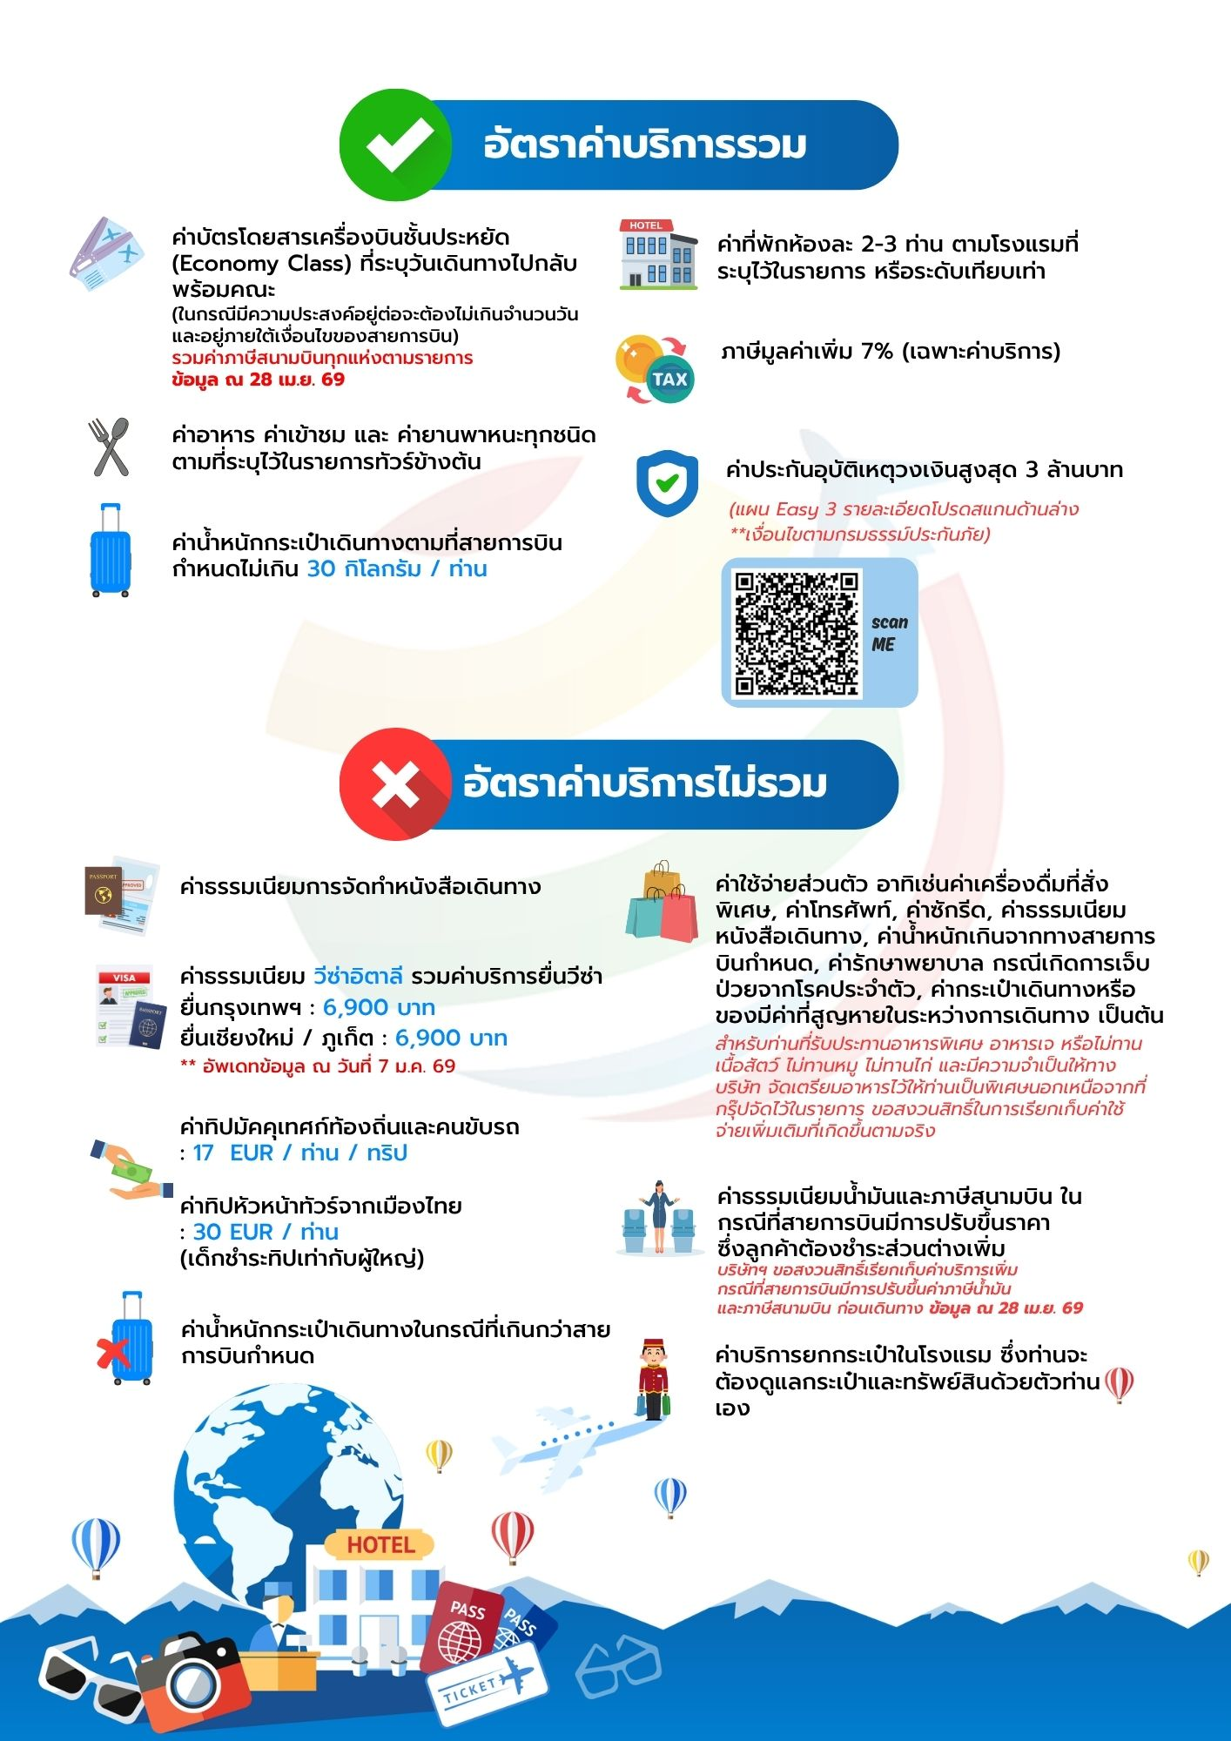

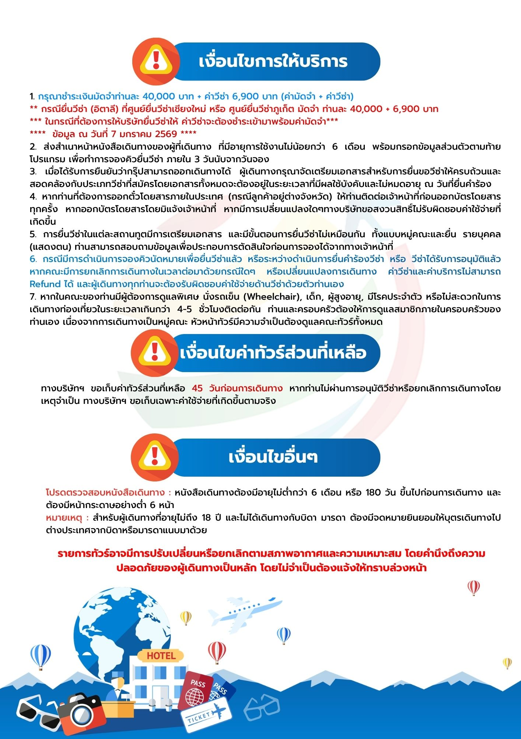

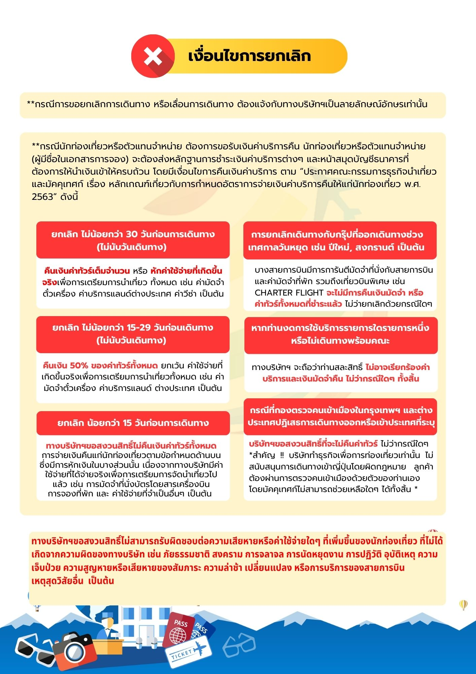

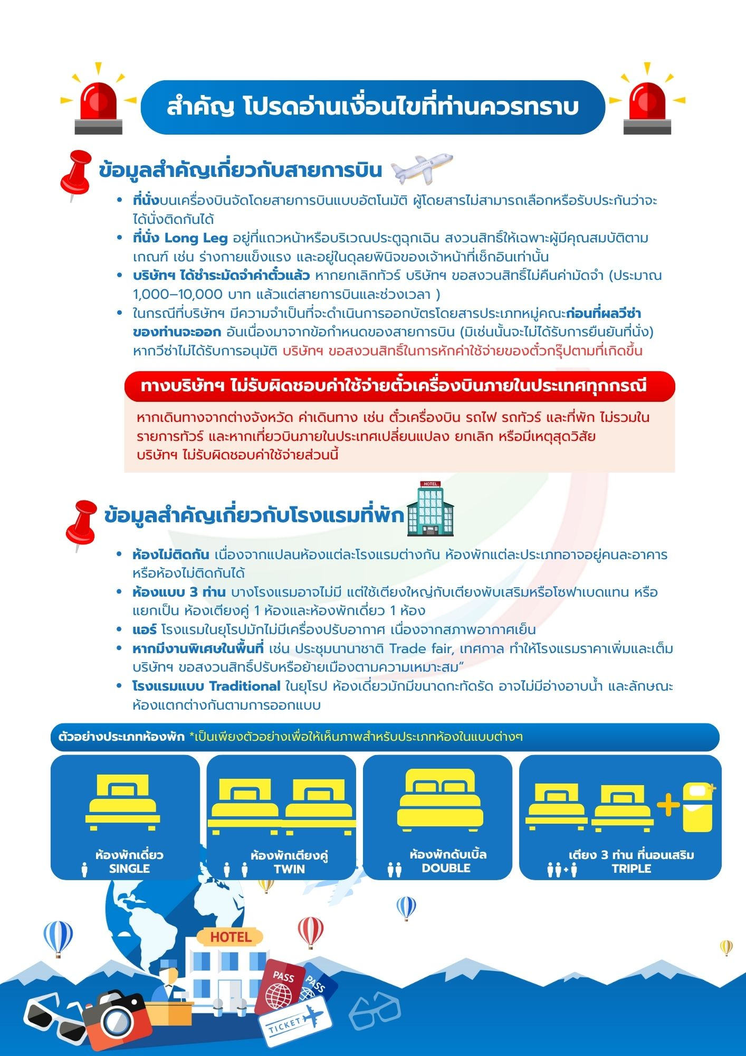

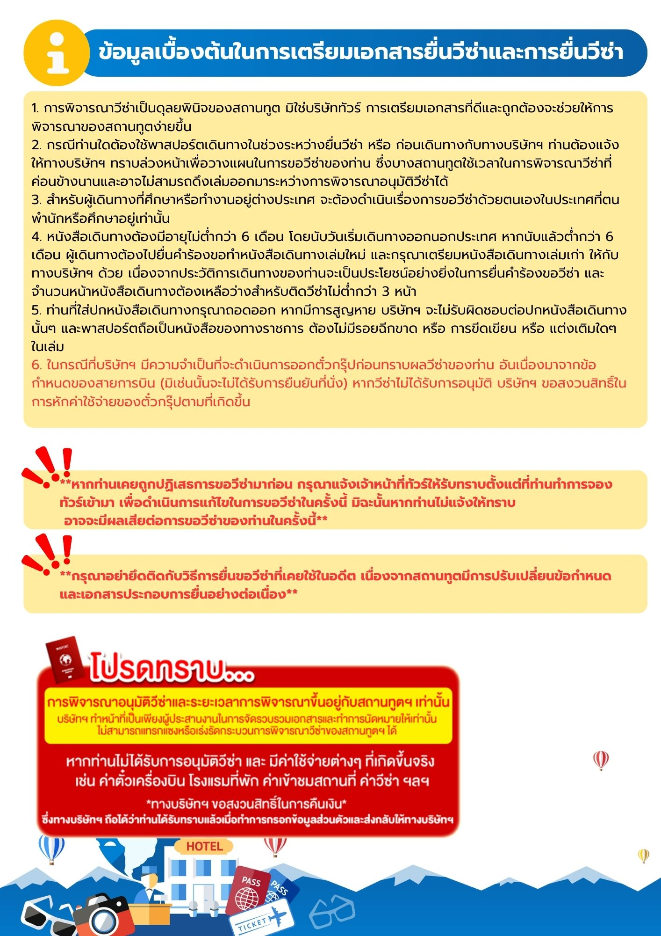

เอกสารประกอบการขอวีซ่าเชงเก้น (อิตาลี)
ใช้เวลาทาการอนุมัติวีซ่าประมาณ 15 วันทำการ
ยื่นวีซ่าแสดงตนที่ศูนย์ยื่นวีซ่า VFS Global (ตึกออล ซีซัน เพลส CRC ทาวเวอร์ ชั้น3)
เอกสารกรุณาเตรียม 2 ชุด ยกเว้น เอกสารที่ออกจากทางราชการและทางธนาคารขอเป็นตัวจริง 1 ชุด และสาเนา 1 ชุด
ในวันยื่นวีซ่าหนังสือเดินทางต้องนำส่งเข้าสถานทูต
และระหว่างรอผลการอนุมัติวีซ่า ไม่สามารถดึงหนังสือเดินทางออกมาได้
**หากท่านเคยโดนปฏิเสธการขอวีซ่ามาก่อน กรุณาแจ้งเจ้าหน้าที่ทัวร์ให้รับทราบตั้งแต่ที่ท่านทำการจองทัวร์เข้ามา เพื่อทำการแก้ไขในการขอวีซ่าในครั้งนี้ มิฉะนั้นหากท่านไม่แจ้งให้ทราบ อาจจะมีผลเสียต่อการขอวีซ่าของท่านในครั้งนี้**

**ลูกค้ากรุณาอย่ายึดติดกับการยื่นขอวีซ่าในอดีต
เพราะสถานทูตมีการเปลี่ยนแปลงกฎและเอกสารการยื่นอยู่เรื่อย ๆ**

- หนังสือเดินทางประเทศไทย (Thailand Passport) หนังสือเดินทาง ต้องมีหน้าเหลือสำหรับประทับวีซ่าอย่างน้อย 2 หน้า อายุการใช้งานเหลือไม่น้อยกว่า 6 เดือน นับจากวันเดินทางกลับ และหนังสือเดินทางจะต้องไม่ชำรุด (หนังสือเดินทางเล่มเก่า กรุณานำมาประกอบการยื่นวีซ่าด้วย)
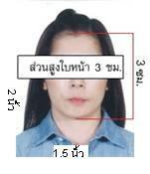
**ในกรณีที่ถือพาสปอร์ต สัญชาติไทย แต่พำนักอยู่ต่างประเทศ, ทำงานอยู่ต่างประเทศ หรือนักเรียน นักศึกษาศึกษาอยู่ต่างประเทศ กรุณาแจ้งเจ้าหน้าที่ของทางบริษัทให้ทราบทันที เพราะการยื่นขอวีซ่าจะมีเงื่อนไข และ ข้อกำหนดของทางสถานทูตต้องการเพิ่มเติม และ บางสถานทูตอาจไม่สามารถยื่นขอวีซ่าในประเทศไทยได้ ข้อกำหนดนี้รวมไปถึงผู้เดินทางที่ถือพาสปอร์ตต่างชาติด้วย**
***ในกรณีเด็กที่อายุต่ำกว่า 18 ปี หากรูปในหน้าแรกของพาสปอร์ตไม่ตรงกับในปัจจุบัน รบกวนทำพาสปอร์ตใหม่ ทางสถานทูตจะไม่รับยื่น หากเล่มไม่ได้รับการอัปเดทรูปให้เป็นปัจจุบัน***
- รูปถ่าย รูปถ่ายสีหน้าตรงขนาด 1.5 x 2 นิ้ว จำนวน 2 ใบ (พื้นหลังขาวเท่านั้น ถ่ายไม่เกิน 6 เดือนห้ามสวมแว่นตาหรือเครื่องประดับ ไม่ใส่คอนแทคเลนส์ รูปไม่เลอะหมึก)
3 หลักฐานการเงิน ชื่อ-นามสกุลต้องตรงตามหน้าพาสปอร์ต
3.1 กรณีผู้เดินทาง ออกค่าใช้จ่ายเอง
3.1.1ใช้หนังสือรับรองสถานะทางการเงิน Bank Certificate บัญชีออมทรัพย์ธรรมดาของธนาคารทั่วไป ที่ออกจากทางธนาคาร (สะกดชื่อ-นามสกุลให้ตรงกับพาสปอร์ต ต้องมีตราประทับ และลายเซ็นจากธนาคาร)
3.1.2 ขอ Bank Statement บัญชีออมทรัพย์ธรรมดาของธนาคารทั่วไป ส่วนตัวของผู้เดินทาง ย้อนหลัง 3 เดือน อัพเดทไม่เกิน 7 วันก่อนยื่นวีซ่า รบกวนลูกค้าทารายการเดินบัญชี โดยการ ฝากหรือถอน ก่อน แล้วค่อยปรับยอดเงินในบัญชีไม่เกิน 7 วัน ก่อนวันยื่นวีซ่า (สะกดชื่อ-นามสกุลให้ตรงกับพาสปอร์ต ต้องมีตราประทับ และลายเซ็นจากธนาคาร)
** สำหรับลูกค้าที่ทำงานประจำ สถานทูตต้องการให้ท่านยื่นบัญชีเงินเดือนเข้ามาด้วย
*** ต้องใช้เอกสารทั้งหมด 2 ข้อในการยื่น เอกสารต้องเป็นบัญชีเดียวกันทั้งหมดเท่านั้น

3.2 กรณีผู้เดินทางไม่ได้ออกค่าใช้จ่ายเอง (บุคคลที่สามารถรับรองค่าใช้จ่ายได้ ต้องเป็น พ่อ แม่ พี่น้อง ที่มีสายเลือดเดียวกัน หรือ สามีภรรยา เท่านั้น)
3.2.1. ต้องทำเป็นหนังสือรับรองค่าใช้จ่ายในการเดินทาง (Sponsor Letter) พร้อมเอกสารแสดงความสัมพันธ์ เช่น สูติบัตร ทะเบียนบ้าน ทะเบียนสมรส เป็นต้น
3.2.2. ผู้ที่ออกค่าใช้จ่ายให้ ต้องขอ Bank Guarantee จากทางธนาคาร บัญชีออมทรัพย์ธรรมดาของธนาคารทั่วไป ที่ออกจากทางธนาคาร (สะกดชื่อ-นามสกุลให้ตรงกับพาสปอร์ต ต้องมีตราประทับ และลายเซ็นจากธนาคาร) ใช้เอกสารตัวจริง 1 คนต่อ 1 ฉบับ
3.2.3. ผู้ที่ออกค่าใช้จ่ายให้ ต้องขอ Bank Statement จากทางธนาคาร ย้อนหลัง 3 เดือน อัพเดทไม่เกิน 7 วันก่อนยื่นวีซ่า ใช้เอกสารตัวจริง 1 คนต่อ 1 ฉบับ
*** ต้องใช้เอกสารทั้งหมด 2 ข้อในการยื่น เอกสารต้องเป็นบัญชีเดียวกันทั้งหมดเท่านั้น

3.3 ผู้สมัครที่มีอายุ 18 ปีขึ้นไป จะต้องมีบัญชีออมทรัพย์ส่วนตัวและขอ Bank Statement และ Bank Certificate มาด้วยทุกท่าน ไม่ว่าจะออกค่าใช้จ่ายเองหรือมีผู้ออกค่าใช้จ่ายให้ก็ตาม

3.4 Bank Statement , Bank Certificate , Bank Guarantee ชื่อ-นามสกุลในเอกสาร ต้องสะกดให้ตรงกับพาสปอร์ตและเป็นภาษาอังกฤษเท่านั้น จะต้องแสดงเลขบัญชีครบทุกตัว และมีลายเซ็นกับตราประทับจากธนาคาร
**สถานทูตไม่รับพิจารณาบัญชีติดลบ บัญชีฝากประจำ บัญชีกระแสรายวัน
บัญชีสหกรณ์ออมทรัพย์ พันธบัตร ตราสารหนี้ กองทุน และสลากออมสิน **

4 หลักฐานการทำงาน
- เจ้าของกิจการ หนังสือรับรองการจดทะเบียน(DBD ที่มี QR CODE)ที่มีชื่อของผู้เดินทางเป็นกรรมการหรือหุ้นส่วน อายุไม่เกิน 3 เดือน หรือ สำเนาใบทะเบียนการค้า(พค.0403 ที่มี QR CODE)
- กิจการไม่จดทะเบียน จดหมายชี้แจงการทำงาน พร้อมเอกสารประกอบ เช่น รูปถ่ายร้าน สัญญาเช่าที่ โฉนดที่ดิน ใบเสร็จซื้อขาย เป็นตัน
- เป็นพนักงาน หนังสือรับรองการทำงาน จากบริษัทฯ ระบุตำแหน่ง, เงินเดือน, วันเริ่มทำงาน, วันลา หรือ วันเดินทาง
(ขอเป็นภาษาอังกฤษมีอายุ 1 เดือน ชื่อ-นามสกุลต้องตรงตามหน้าพาสปอร์ต
ใช้คำว่า “TO WHOM IT MAY CONCERN” แทนชื่อสถานทูตที่ยื่น)หนังสือรับรองการทำงาน จะต้องมีที่อยู่บริษัท เบอร์โทรศัพท์ติดต่อ และจะต้องมีลายเซ็นกับตราประทับบริษัท (หนังสือรับรองที่ปริ๊นท์จากออนไลน์ จะไม่เข้าลักษณะเอกสารที่ถูกต้อง)
- นักเรียนหรือนักศึกษา ใช้หนังสือรับรองการเรียนที่ออกจากสถาบันที่กำลังศึกษาอยู่
(ขอเป็นภาษาอังกฤษมีอายุ 1 เดือน ชื่อ-นามสกุลต้องตรงตามหน้าพาสปอร์ต
ใช้คำว่า “TO WHOM IT MAY CONCERN” แทนชื่อสถานทูตที่ยื่น)
5เอกสารส่วนตัว
- สำเนาทะเบียนบ้าน
- สูติบัตร(กรณีเด็กอายุต่ำกว่า 18 ปี)
- ทะเบียนสมรส/ทะเบียนหย่า/มรณะบัตร(ถ้ามี)
- ใบเปลี่ยนชื่อ-นามสกุล (ถ้ามีการเปลี่ยน)

- กรณีเด็กอายุไม่ถึง 18 ปี ไม่ได้เดินทางไปต่างประเทศพร้อมบิดา มารดา
6.1 บิดาหรือมารดา ต้องขอหนังสือยินยอมให้เด็กเดินทางไปต่างประเทศจากเขตหรืออำเภอ (1 ใบ ต่อ เด็ก 1 ท่าน เท่านั้น)
6.2 ในกรณีบิดาและมารดาหย่ากัน ขอสาเนาใบบันทึกการหย่าโดยต้องระบุว่า บุตรอยู่ในอานาจการปกครองของใคร
6.3 ในกรณีพ่อหรือแม่ปกครองบุตรแต่เพียงผู้เดียว ให้ขอใบปกครองบุตร (ปค.14) จากเขตหรืออำเภอและจะต้องเป็นหนังสือที่มีการสืบพยานและหลักฐานเสร็จเรียบร้อยแล้วเท่านั้น
6.4 ท่านจะต้องนำหนังสือยินยอมให้เด็กเดินทางไปต่างประเทศตัวจริง จากข้อ 6.1 หรือสำเนาใบบันทึกการหย่าที่มีสลักหลัง จากข้อ 6.2 หรือหนังสือปกครองบุตรจากข้อ 6.3 ตัวจริง ไปแปลเป็นภาษาอังกฤษและประทับตราจากกระทรวงต่างประเทศ ให้เสร็จเรียบร้อยก่อนนำมายื่น มิเช่นนั้นทางศูนย์รับยื่น vfs จะไม่รับยื่นเอกสารของบุตรท่านโดยเด็ดขาด
6.5 เนื่องจากการแปลประทับตราจากกระทรวงต่างประเทศ จะมีการเสียค่าใช้จ่ายและใช้เวลาในการทำหลายวัน หากท่านไม่แน่ใจว่าเอกสารใช้ได้หรือไม่ รบกวนสอบถามบริษัททัวร์ก่อนท่านนำไปแปลประทับตรากระทรวงต่างประเทศ มิเช่นนั้นท่านอาจจะต้องไปเสียเงินและเสียเวลาอันมีค่าของท่านเพื่อไปทำเอกสารใหม่อีกรอบ หากเอกสารที่ท่านทำมาแล้วนั้นกลายเป็นเอกสารที่ใช้ยื่นไม่ได้

***โปรดอ่าน ก่อนที่ท่านจะไปทาหนังสือยินยอมจากเขตหรืออาเภอให้บุตรของท่าน
-หากเด็กเดินทางไปกับบิดา จะต้องมีหนังสือยินยอมจากมารดา จากอำเภอต้นสังกัด (โดยมารดาจะต้องคัดหนังสือยินยอม และระบุว่าให้บุตรเดินทางไปต่างประเทศกับบิดา) พร้อมแนบสำเนาบัตรประชาชนหรือหน้าพาสปอร์ตมารดามาด้วย
-หากเด็กเดินทางกับมารดา จะต้องมีหนังสือยินยอมจากบิดา จากอำเภอต้นสังกัด (โดยบิดาจะต้องคัดหนังสือยินยอม และระบุว่าให้บุตรเดินทางไปต่างประเทศกับมารดา) พร้อมแนบสำเนาบัตรประชาชนหรือหน้าพาสปอร์ตบิดามาด้วย
-หากเด็กไม่ได้เดินทางพร้อมกับบิดาและมารดา ทั้งบิดาและมารดาจะต้องคัดหนังสือระบุยินยอมให้บุตรเดินทางไปต่างประเทศกับใคร มีความสัมพันธ์เป็นอะไรกันกับเด็ก จากอำเภอต้นสังกัด พร้อมแนบสาเนาบัตรประชาชนหรือหน้าพาสปอร์ตบิดาและมารดา
7. หากพ่อหรือแม่มีวีซ่าเชงเก้นอยุ่แล้วและไม่ได้ยื่นวีซ่าพร้อมลูก ให้ทำจดหมายชี้แจงภาษาอังกฤษ อธิบายว่ามีวีซ่าเชงเก้นของประเทศอะไร ระบุวันเริ่มและวันหมดอายุวีซ่า พร้อมทั้งถ่ายสาเนาหน้าพาสปอร์ตและหน้าวีซ่านั้นมาแนบด้วย
8. ห้ามเซ็นรับรองสำเนาถูกต้องในเอกสารทุกชนิด ให้ท่านเซ็นเฉพาะ แบบฟอร์มเกี่ยวกับใบคำร้องขอวีซ่าเท่านั้น
9. กรณีเด็กอายุต่ากว่า 18 ปี บิดา-มารดาลงชื่อรับรองในแบบฟอร์มสมัครวีซ่า พร้อมเดินทางมากับบุตรที่สถานทูตหรือศูนย์ยื่นด้วย ทั้งสองท่าน
เอกสารยื่นวีซ่าอาจมีการปรับเปลี่ยนและขออัพเดทเพิ่มเติมได้ทุกเวลา หากทางสถานทูตแจ้งขอเพิ่มเติม

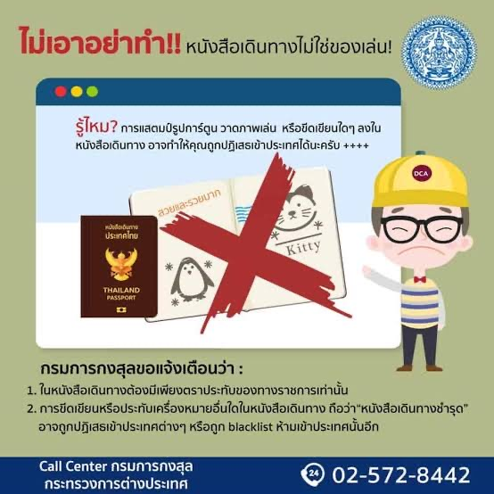

แบบฟอร์มสำหรับกรอกข้อมูลยื่นวีซ่าเชงเกนประเทศอิตาลี
**หากท่านเคยโดนปฏิเสธการขอวีซ่ามาก่อน กรุณาแจ้งเจ้าหน้าที่ทัวร์ให้รับทราบตั้งแต่ที่ท่านทำการจองทัวร์เข้ามา เพื่อทำการแก้ไขในการขอวีซ่าในครั้งนี้ มิฉะนั้นหากท่านไม่แจ้งให้ทราบ อาจจะมีผลเสียต่อการขอวีซ่าของท่านในครั้งนี้**
(กรุณากรอกข้อมูลให้ครบถ้วนตามความเป็นจริง เนื่องจากจะมีผลต่อการพิจารณาวีซ่าของท่าน)

ชื่อ – นามสกุล ผู้เดินทาง [ภาษาไทย]…………………………………………………………………………..

1. นามสกุล [ภาษาอังกฤษ]…………………………………………………………………………….……...…
2. นามสกุลตอนเกิด [ภาษาอังกฤษ]…………………………………………………………………………….
3. ชื่อตัว [ภาษาอังกฤษ]………………………………………………………………………………….………
4. วัน /เดือน / ปี (ค.ศ.) เกิด……………………………………………………………………………………..
5. สถานที่เกิด (จังหวัด) ……………………………………………………………………………..……..……
6. ประเทศที่เกิด………………………………………………………………………………………………..…
7. สัญชาติปัจจุบัน .................................สัญชาติโดยกำเนิด หากต่างจากปัจจุบัน…………………………..
8. เพศ ชาย หญิง
9. สถานภาพ โสด แต่งงาน (จดทะเบียน) แต่งงาน (ไม่จดทะเบียน)
หย่า แยกกันอยู่ หม้าย
อื่นๆ (โปรดระบุ)…………….
10. ในกรณีเป็นผู้เยาว์ กรุณากรอก ชื่อตัว นามสกุล ที่อยู่(หากต่างจากผู้ขอ) และสัญชาติของผู้มีอำนาจปกครอง/ดูแลผู้เยาว์
………………………………………………………………………………………………………………
……………………………………………………………………………………………………………..
11. ที่อยู่ตามทะเบียนบ้านของผู้ขอ
……………………………………………...……………………………………………………………………
………………………………………………………………………………รหัสไปรษณีย์……………………
หมายเลขโทรศัพท์มือถือ.................................................................
อีเมล..............................................................................................
12. อาชีพปัจจุบัน(หากค้าขาย ให้ระบุด้วยว่าค้าขายอะไร เช่น ขายเสื้อผ้า ขายอาหาร เป็นต้น) ........................................................................................................
13. ชื่อบริษัทหรือร้านค้า ที่อยู่ หมายเลขโทรศัพท์ / สำหรับนักเรียน นักศึกษา กรุณากรอกชื่อ ที่อยู่ของสถาบันศึกษา
………………………………………………………………………………………………………….....………
………………………………………………………………………………………รหัสไปรษณีย์………………
หมายเลขโทรศัพท์ที่ทำงาน.................................................................
14. วีซ่าเชงเกนที่เคยได้รับในระยะเวลา 5 ปีที่ผ่านมา
ไม่เคย
เคยได้ ใช้ได้ตั้งแต่วันที่........................................ ถึงวันที่..............................................
15. เคยถูกพิมพ์ลายนิ้วมือเพื่อการขอวีซ่าเชงเก้นก่อนหน้านี้
ไม่เคย เคย (กรุณาระบุวันที่ หากทราบ)................................................
**กรณีลูกค้าเคยมีวีซ่าเชงเก้น รบกวนท่านถ่ายสำเนาหน้าวีซ่าเชงเก้นตัวล่าสุดแนบมาด้วย**
16. ท่านเคยถูกปฏิเสธวีซ่าหรือไม่
ไม่เคย เคย (เหตุผลในการปฏิเสธ)................................................

17. ความรับผิดชอบค่าใช้จ่ายในการดำรงชีพระหว่างการเดินทางและพำนักอยู่ของผู้ร้องขอ
ตัวผู้ขอวีซ่าเอง มีผู้อื่นออกให้(ญาติ/บริษัท/องค์กร)
กรุณาระบุชื่อ.................................................
สิ่งที่ช่วยในการดำรงชีพ …………………………………………………..….
เงินสด สิ่งที่ช่วยในการดำรงชีพ
เช็คเดินทาง เงินสด
บัตรเครดิต ที่พักที่มีผู้จัดหาให้
ชำระค่าที่พักล่วงหน้าแล้ว ค่าใช้จ่ายทั้งหมดระหว่างพำนักมีผู้ออกให้
ชำระค่าพาหนะล่วงหน้าแล้ว ชำระค่าพาหนะล่วงหน้าแล้ว
อื่นๆ (โปรดระบุ) อื่นๆ (โปรดระบุ)

************************************************
หมายเหตุ การอนุมัติวีซ่าเป็นดุลพินิจของทางสถานทูต ทางบริษัทไม่มีส่วนเกี่ยวข้องใดๆทั้งสิ้น ทั้งนี้บริษัทเป็นเพียงตัวกลางและคอยบริการอำนวยความสะดวกให้แก่ผู้เดินทางเท่านั้น

